**Modelare și Simulare**

**Proiect**

**Etapa 4**

**Student: Baciu Claudia-Iuliana**

**Grupa: 1310A**

**Profesor îndrumător: Petru Cașcaval**

**Număr proiect: 4**

**An universitar: 2021-2022**

**Rezolvarea analitică a problemei de interferenţă studiate pe baza modelelor Markov**

1. **Prezentarea metodei de studiu**

În această etapă se va rezolva problema de interferenţă pentru câteva cazuri mai simple, pe baza unor modele Markov. Scopul acestui studiu analitic este acela de a verifica rezultatele simulării, în special pentru cazul cu modul de rezervă unde testarea programului este deficitară.

Întrucât toate cele patru variabilele aleatoare primare au o repartiţie exponenţial negativă, problema de interferenţă poate fi studiată şi analitic pe baza unor modele Markov.

Metoda analitică bazată pe lanţuri Markov este exemplificată în continuare pentru modelul primar cu 𝑆 = 1, fără rezervă, la care nu intervine fenomenul de interferenţă. Evoluţia sistemului afectat de întreruperi accidentale este ilustrată de următorul graf de tranziţie între stări. Un simbol negat reflectă o stare de defectare, iar cu apostrof se indică modulul defect în curs de remediere.

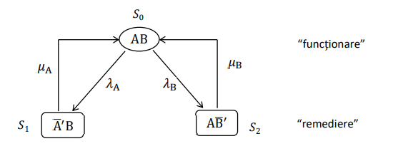

Graful stărilor pentru cazul primar cu 𝑆 = 1, fără rezervă

Matricea intensităţilor de tranziţie care reflectă graful stărilor este următoarea:

$$A=\left[-(λA + λB) μA μB λA -μA 0 λB 0 -μB \right]$$

De precizat că o locaţie de pe diagonala principală se completează cu suma valorilor de pe coloană luată cu minus. În acest fel, pentru determinarea probabilităţilor de stare (𝑝0, 𝑝1, 𝑝2) rezultă următorul sistem de ecuaţii lineare:

𝐀 × 𝐏 = 𝟎

𝑝0 + 𝑝1 + 𝑝2 = 1

În sistemul de ecuaţii de mai sus sunt 4 ecuaţii şi 3 necunosute. Primele 3 ecuaţii nu sunt însă independente datorită modului în care s-au completat elementele de pe diagonala principală. Prin urmare, se poate renunţa la una din aceste ecuaţii (de exemplu, la prima) şi rezultă un sistem omogen, cu soluţie unică, aşa cum se prezintă în continuare.

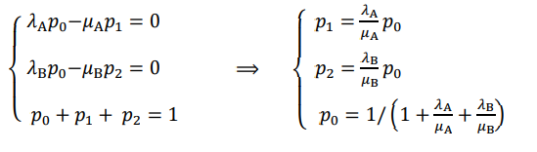

Disponibilitatea se exprimă în funcție de stările de succes.

$D=p1*100= \frac{1}{1+\frac{λ_{A}}{µ_{A}}+\frac{λ_{B}}{µ_{B}}}·100 (\%)$ $O=\left(1-p1\right)*100 (\%)$

1. **Cazuri studiate**

Pentru verificarea rezultatelor simulării de la etapa 3 se vor rezolva analitic următoarele cazuri: a) 𝑆 = 1, cu rezervă;

b) 𝑆 = 2, fără rezervă şi cu rezervă.

Pentru fiecare caz se calculează atât disponibilitatea cât şi gradul de ocupare a muncitorului de deservire. În continuare se prezintă modelele Markov pentru cazul cu 𝑆 = 1, în funcţie de modulul prevăzut cu rezervă. Se au în vedere cele două variante: (a) fără întreruperea remedierii în curs şi (b) cu posibilitatea de întrerupere a remedeierii în curs dacă situaţia o impune. Cum rezerva este identică cu modulul de bază nu se face distincţie explicită între cele două module. În felul acesta, rezultă un model Markov cu un număr mai mic de stări.

Deoarece toate cele 4 variabile aleatoare primare: **TfA, TfB, TrA** și **TrB** au repartiție exponențial negativă, pentru rezolvarea problemei de interferență ne putem folosi de **modelele Markov**.

**➢ Cazul S = 1, cu rezervă la modulul A, cu întreruperea remedierii în curs**

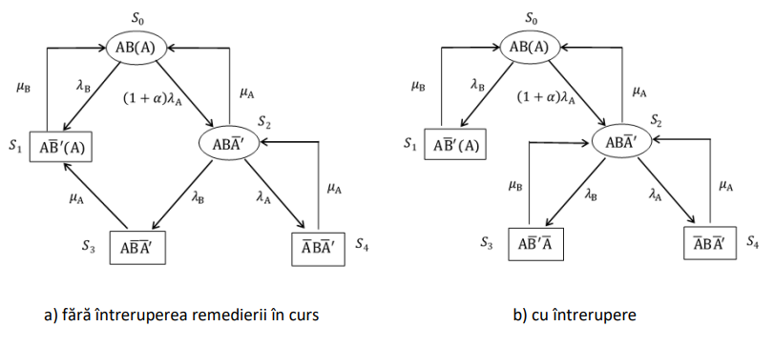

Model Markov pentru cazul 𝑆 = 1, cu rezervă la modulul A

Stările de succes în care sistemul este în funcțiune sunt *S1*și *S2* , ca urmare

disponibilitatea este dată de relația:

**D = (p1 + p2) · 100 (%)**

**O = (1 − 𝑝0 ) ∙ 100 (%)**

**Rezultate obținute**

|  |  |  |  |
| --- | --- | --- | --- |
| **S=1 cu rezervă la modulul A, cu întreruperea remedierii în curs** | **Cu rezervă activă**  **(α = 1)** | **Cu rezervă semiactivă**  **(α = 0.5)** | **Cu rezervă pasivă**  **(α = 0)** |
| **D** | 94.9758 | 95.0881 | 95.2065 |
| **O** | 14.3789 | 12.1136 | 9.7251 |

**Codul sursă:**

lamA = 0.2105;

lamB = 0.1626;

miuA = 3.8533;

miuB = 3.4218;

for alfa = 0:0.5:1

A = [1 1 1 1 1;

(1+alfa)*lamA -(miuA+lamA+lamB) 0 miuA miuB ;

lamB 0 -miuB 0 0;

0 lamA 0 -miuA 0;

0 lamB 0 0 -miuB];

B = [1 0 0 0 0]';

P = inv(A)*B;

sum(P)

alfa

D = (P(1)+P(2))*100

O = (1 - P(1))*100

end

**➢ Cazul 𝑆 = 2, fără rezervă**

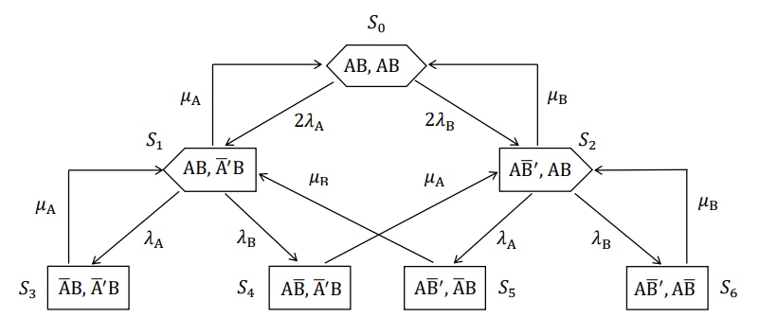

Model Markov pentru cazul 𝑆 = 2, fără rezervă

Matricea intensităților de tranziție:

$$A=\left[-2∙(λ_{A}+λ_{B}) 2∙λ_{A} {2∙λ}_{B} 0 0 0 0 μ_{A} -(μ_{A}+λ_{A}+λ_{B}) 0 λ_{A} λ_{B} 0 0 μ_{B} 0 -(μ_{B}+λ_{A}+λ_{B}) 0 0 λ_{A} λ_{B} 0 μ_{A} 0 -μ_{A} 0 0 0 0 0 μ_{A} 0 -μ_{A} 0 0 0 μ_{B} 0 0 0 -μ_{B} 0 0 0 μ_{B} 0 0 0 -μ_{B} \right]$$

În starea 𝑆0 ambele sisteme sunt în funcţiune, în timp ce în stările 𝑆1 şi 𝑆2 un sistem este în funcţiune iar celălalt este oprit. Ca urmare, disponibilitatea sistemelor se exprimă cu relaţia:

$$D=\left(p_{1}+\frac{p_{2}}{2}+\frac{p_{3}}{2}\right)∙100 \left(\%\right)$$

**Rezultate obținute**

|  |  |  |
| --- | --- | --- |
| **S=2, fără rezervă** | **D** | **O** |
| 89.9570 | 18.3777 |

**Codul sursă:**

lamA = 0.2105;

lamB = 0.1626;

miuA = 3.8533;

miuB = 3.4218;

A = [1 1 1 1 1 1 1;

2*lamA -(lamB+lamA+miuA) 0 miuA 0 miuB 0;

2*lamB 0 -(lamA+lamB+miuB) 0 miuA 0 miuB;

0 lamA 0 -miuA 0 0 0;

0 lamB 0 0 -miuA 0 0;

0 0 lamA 0 0 -miuB 0;

0 0 lamB 0 0 0 -miuB];

B = [1 0 0 0 0 0 0 ]';

P = inv(A)*B;

sum(P)

D = (P(1)+1/2*(P(2)+P(3)))*100

O = (1 - P(1))*100

**➢ S = 2, cu rezervă la modulul A, cu întreruperea remedierii în curs**

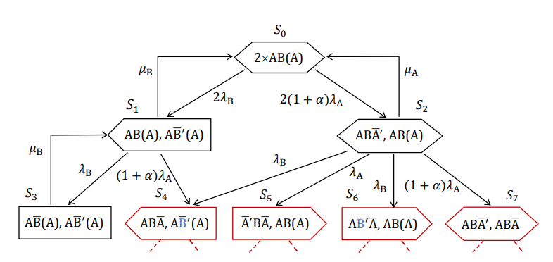

Porţiune din graful stărilor pentru cazul 𝑆 = 2, cu rezervă la modulul A, cu întrerupere.

Disponibilitatea sistemelor se determină cu relaţie de forma:

$$D=\left(p_{0}+ p_{2}+ p_{7}+ \frac{1}{2}(p_{1}+p_{4}+p_{5}+p_{6}+…)\right)∙100 \left(\%\right)$$

**Rezultate obținute**

|  |  |  |  |
| --- | --- | --- | --- |
| **S=2 cu rezervă la modulul A, cu întreruperea remedierii în curs** | **Cu rezervă activă**  **(α = 1)** | **Cu rezervă semiactivă**  **(α = 0.5)** | **Cu rezervă pasivă (α = 0)** |
| **D** | 99.2171 | 97.9513 | 96.2068 |
| **O** | 28.4519 | 24.0785 | 19.3945 |

**Codul sursă:**

lamA = 0.2105;

lamB = 0.1626;

miuA = 3.8533;

miuB = 3.4218;

for alfa = 0:0.5:1

A = [ -2*(1+alfa)*lamA-2*lamB miuA miuB 0 0 0 0 0 0 0 0 0 0 0 0 0 0 0;

2*(1+alfa)*lamA -(1+alfa)*lamA-miuA-2*lamB 0 miuA miuA miuB miuB 0 0 0 0 0 0 0 0 0 0 0;

2*lamB 0 -(1+alfa)*lamA-lamB-miuB 0 0 0 0 miuB 0 0 0 0 0 0 0 0 0 0;

0 (1+alfa)*lamA 0 -miuA-2*lamA-2*lamB 0 0 0 0 miuA miuB 0 0 0 0 0 0 0 0;

0 lamA 0 0 -miuA-(1+alfa)*lamA-lamB 0 0 0 0 0 0 0 miuB 0 0 0 0 0;

0 lamB 0 0 0 -miuB-lamB-(1+alfa)*lamA 0 0 0 0 0 0 0 miuB 0 0 0 0;

0 lamB (1+alfa)*lamA 0 0 0 -miuB-lamA-lamB 0 0 0 miuA miuB 0 0 0 0 0 0;

0 0 lamB 0 0 0 0 -miuB 0 0 0 0 0 0 0 0 0 0;

0 0 0 2*lamA (1+alfa)*lamA 0 0 0 -miuA-lamA-lamB 0 0 0 0 0 miuA 0 miuB 0;

0 0 0 2*lamB 0 (1+alfa)*lamA 0 0 0 -miuB-lamA-lamB 0 0 0 0 0 miuA 0 miuB;

0 0 0 0 lamB 0 0 0 0 0 -miuA 0 0 0 0 0 0 0;

0 0 0 0 0 lamB 0 0 0 0 0 -miuB 0 0 0 0 0 0;

0 0 0 0 0 0 lamA 0 0 0 0 0 -miuB 0 0 0 0 0;

0 0 0 0 0 0 lamB 0 0 0 0 0 0 -miuB 0 0 0 0;

0 0 0 0 0 0 0 0 lamA 0 0 0 0 0 -miuA 0 0 0;

0 0 0 0 0 0 0 0 lamB 0 0 0 0 0 0 -miuA 0 0;

0 0 0 0 0 0 0 0 0 lamA 0 0 0 0 0 0 -miuB 0;

0 0 0 0 0 0 0 0 0 lamB 0 0 0 0 0 0 0 -miuB];

%renuntam la ecuatia 2

A(2, :) = 1;

B = [0 1 0 0 0 0 0 0 0 0 0 0 0 0 0 0 0 0]';

P = inv(A) * B;

s = sum(P);

D =(P(1)+P(2)+P(7)+1/2*(P(2)+ P(5)+ P(6)+ P(7)+ P(9)+ P(10)))*100;

O = (1 - P(1)) * 100;

alfa

s

D

O

end

**Concluzii:**

Folosirea sistemelor Markov pentru a determina gradul de corectitudine al programului de simulare pentru diferite rulări ale acestuia ne-a demonstrat direcția corectă în implementarea programelor, cât si eficiența acestui aparat matematic în studiul sistemelor cu evenimente discrete. O analiză analitică a disponibilității și a gradului de ocupare făcându-se mult mai simplu și necostisitor din punct de vedere computațional față de rularea algoritmului de simulare, însă dezavantajul aici este creșterea imensă a numărului de stări necesare analizei, și astfel dimensiunea matricei A, odată cu creșterea numărului de sisteme.

Prin creșterea numărului de ecuații necesare analizei analitice, aduce cu sine un cost mai mare de implementare și o putere de calcul necesară sporită.